Травмы шеи

Правила поведения

Травмы шеи, оказание первой помощи. Временная остановка наружного кровотечения при травмах шеи
Травмы шеи могут представлять непосредственную опасность для жизни в том случае, если имеется повреждение крупных сосудов, особенно сонных артерий. Для того, чтобы предупредить смерть пострадавшего, необходимо сразу после обнаружения артериального кровотечения произвести его остановку.
Наиболее быстрым способом является пальцевое прижатие сонной артерии между раной и сердцем, производимое на передней поверхности шеи снаружи от гортани по направлению к позвоночнику на стороне повреждения четырьмя пальцами одновременно или большим пальцем.
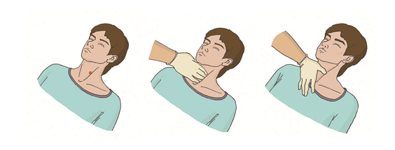
При затруднениях с определением места надавливания возможно использовать прямое давление на рану.
При наличии венозного кровотечения для его остановки используется давящая повязка.
Фиксация шейного отдела позвоночника (вручную, подручными средствами, с использованием медицинских изделий)
Достаточно серьезной травмой является повреждение шейного отдела позвоночника, которое может развиться, например, при дорожно-транспортном происшествии (при ударе сзади или наезде на препятствие может возникнуть так называемая «хлыстовая» травма, приводящая к повреждению шейных позвонков вследствие резкого разгибания или резкого сгибания шеи), падении с высоты, нырянии и т.д. При травме шейного отдела позвоночника с повреждением спинного мозга пострадавший может быть в сознании, но полностью или частично обездвижен. Вывихи и переломы шейных позвонков проявляются резкой болью в области шеи. Пострадавший может поддерживать голову руками, мышцы шеи будут напряжены.
При оказании первой помощи следует помнить, что смещение поврежденных шейных позвонков может привести к тяжелым последствиям, вплоть до остановки дыхания и кровообращения. Необходимо исключить дополнительную травму и возможность повреждения спинного мозга при извлечении и перемещении пострадавшего. Для этого необходимо вручную поддерживать голову в положении, ограничивающем движение, дожидаясь прибытия скорой медицинской помощи.
При экстренном извлечении пострадавшего необходимо использовать фиксацию шеи рукой.
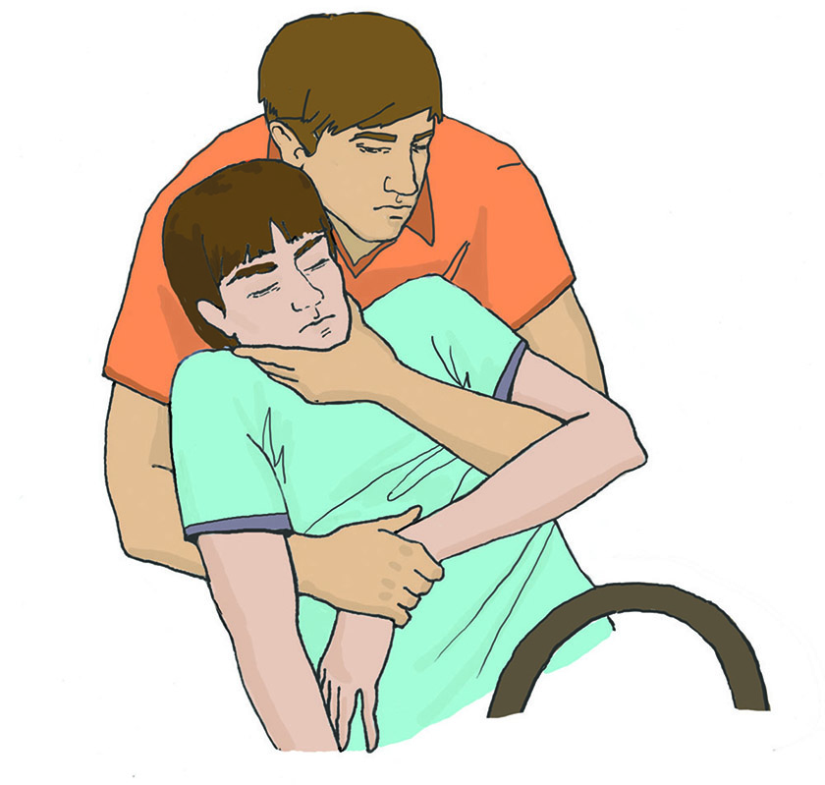
При перемещении пострадавшего необходимо фиксировать его голову и шею вручную предплечьями.
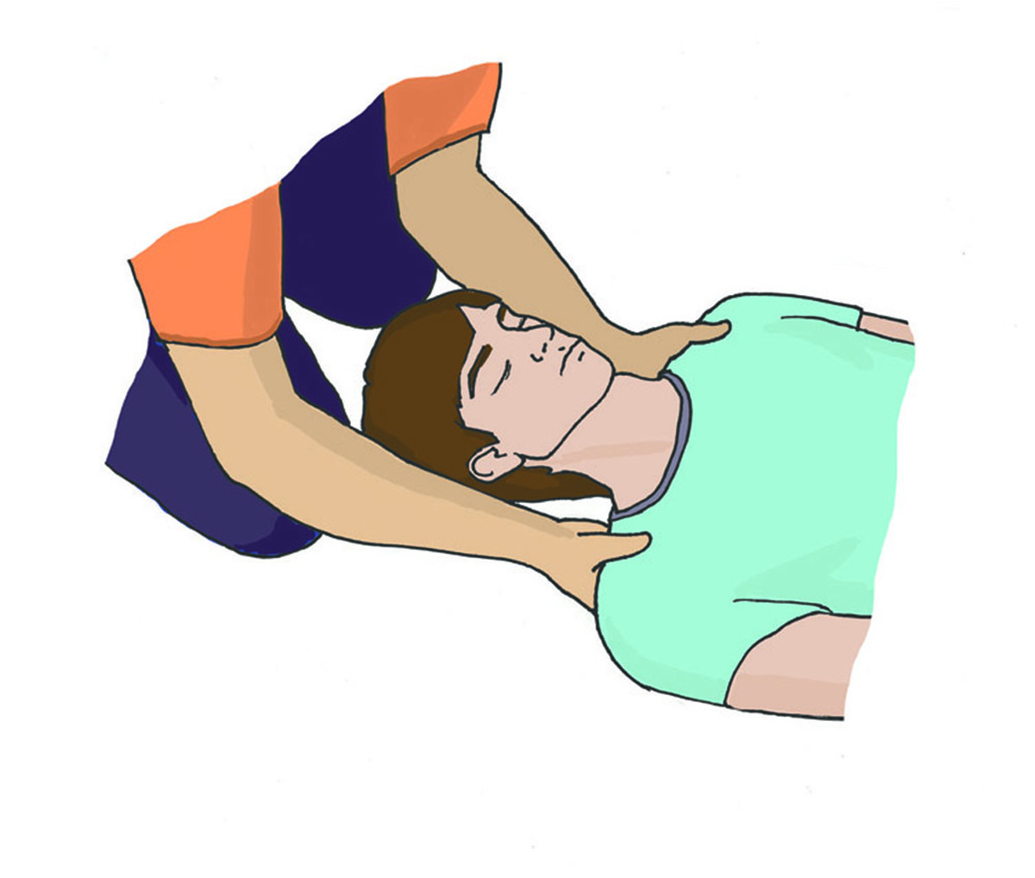
В качестве подручных средств для фиксации шейного отдела позвоночника могут быть использованы элементы одежды (курка, свитер и т.п.), которые оборачивают вокруг шеи, предотвращая сдавление мягких тканей и органов шеи, но добиваясь того, чтобы края импровизированного воротника туго подпирали голову.
При наличии в оснащении табельных устройств для фиксации шейного отдела позвоночника (шейные воротники, шейные шины) необходимо использовать их в соответствии с их инструкциями по применению. Подобные устройства накладываются вдвоем, при этом один из участников оказания первой помощи фиксирует голову и шею пострадавшего своими руками, помощник располагает заднюю часть воротника на задней поверхности шеи пострадавшего. После этого загибает переднюю часть вперед и фиксирует (способ фиксации определяется конструкцией воротника).
